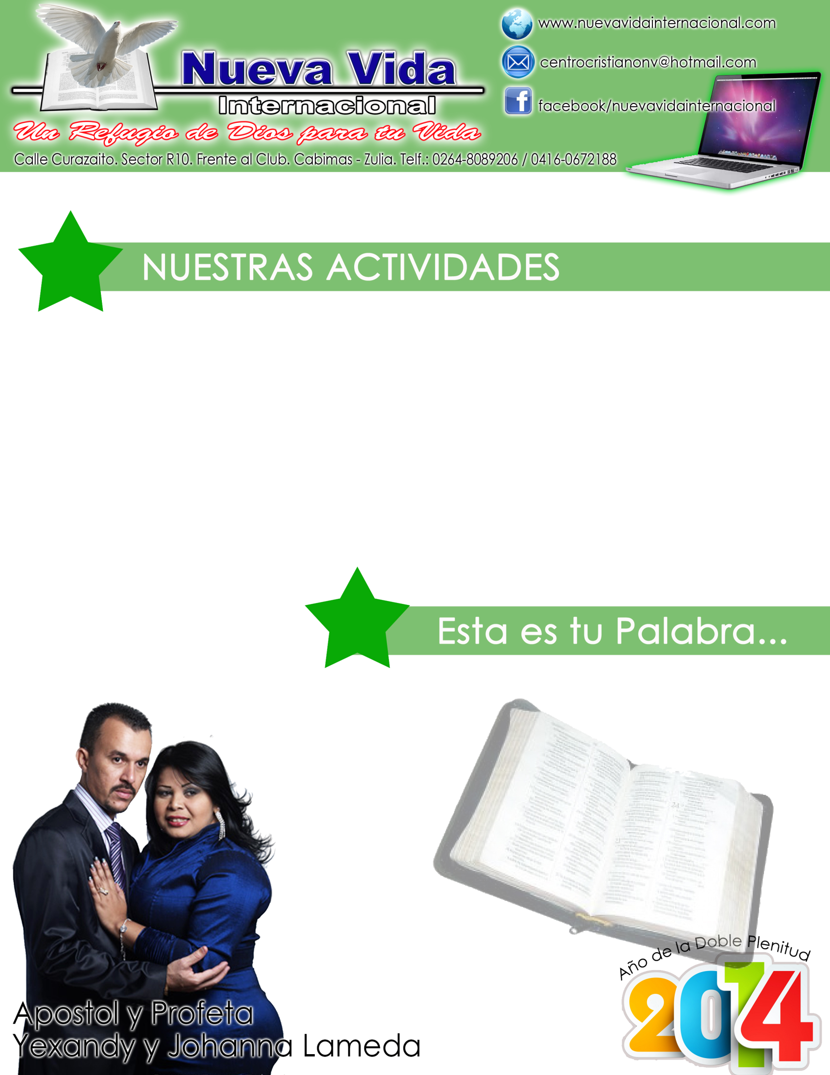
Salmos 127: 1 - 2. (PDT)

“Si el SEÑOR no construye la casa, los constructores pierden su tiempo. Si el SEÑOR no vigila la ciudad, los guardias pierden su tiempo. Pierden el tiempo ustedes, que se levantan temprano y se acuestan tarde para comer un pan conseguido con sufrimiento porque Dios da a quien ama, aun mientras duerme”.

LUNES: Oración Red de Mujeres. 6:00 pm. Reunión de Territorios. 7:00 pm
MARTES:Oración Red de Hombres. 6:00 pm. Pre y Post Encuentro.
Escuela de Intercesión. Hora: 7:00 pm
MIERCOLES:
Servicio de Jóvenes. Hora: 7:00pm
JUEVES:
Células.
VIERNES:
Discipulado Pastores y Líderes. 7pm
SABADO:
Ayuno – Ensayos - Vigilia.
DOMINGO:
Celebración. 6pm. Predica: Ap. Yexandy Lameda

Semana 02 de Junio al 08 de Junio de 2014


Protegidos por el Eterno
Introducción.
Se vive un tiempo donde hay inseguridad, violencia, secuestros, robo, violaciones, etc. Las personas viven desesperadas y asustadas, hoy prácticamente no se tienen casas sino cárceles; producto de todo lo que el ser humano ha te nido de hacer para protegerse en medio de la inseguridad. Por eso; es necesario que levantes en tu familia un altar que exalte el nombre del Rey de reyes y Señor de señores. Josué 1: 5. (LBLA) “Nadie te podrá hacer frente en todos los días de tu vida… estaré contigo; no te dejaré ni te abandonaré”. Hoy vengo a profetizarte que esta Palabra se cumple siempre y cuando lo coloques a Él como el Señor de tu vida y familia.
¿Sabes? Cuando tú estableces a Jesús como el Señor de tu vida y familia estas levantando la autoridad más alta del universo para que la oposición se someta, llámese inseguridad, violencia, secuestros, robo, violaciones, etc, todas estas cosas están sujetas a Su autoridad. Salmos 47: 3 – 4. (PDT) “Él nos ayudó a vencer a nuestros enemigos, los puso bajo nuestro control. Dios eligió nuestra tierra y nos la dio como herencia…”.
- Si Él está de tu lado puedes vivir en paz.
Constantemente el ser humano esta rodeado de peligros y amenazas, incluso en un ambiente tranquilo y seguro; pequeños accidentes domésticos pueden llegar a ser muy graves, pequeños descuidos y negligencias podrían hasta costarte la vida. En los lugares donde caminas todos los días no sabes quién está o que cosas podrían pasar, pero el solo hecho de saber que Él está a tu lado es lo que haces que puedas vivir en paz.
Salmos 127: 1 (LBLA) “Si el SEÑOR no construye la casa, los constructores pierden su tiempo. Si el SEÑOR no vigila la ciudad, los guardias pierden su tiempo”. Es difícil para la mente racional comprender que, aunque este la policía y se tengan todas las medidas de seguridad guardando la ciudad de nada sirve si el Eterno no está con Su poder allí. Isaías 26: 3. (RVR1960) “Tú guardarás en completa paz a aquel cuyo pensamiento en ti persevera; porque en ti ha confiado”.
Ahora; esto no quiere decir que seas imprudente y no tomes ninguna medida de protección, sino que, por medio de todo lo que puedas implementar para protegerte, debes saber que tu verdadera seguridad es el Eterno. Ningún método es inviolable, solo el Padre es quien te puede brindar absoluta tranquilidad y protección. Yo puedo colocar en mi casa el sistema de seguridad más avanzado que exista, pero sé que en definitiva, quién guarda mi casa es el Eterno. Por eso debes colocar tu vida en las manos del Creador sabiendo que; Él es el único que puede hacer que tu vivas en paz. Job 11: 18. (NVI) “Vivirás tranquilo, porque hay esperanza; estarás protegido y dormirás confiado. Descansarás sin temer a nadie…”.
- Cuando le sirves al Eterno, tienes Su protección.
Hoy en día las personas han optado por vivir en urbanizaciones privadas y; me llama la atención la publicidad que las empresas constructoras hacen de estos lugares, ellos dicen que esos lugares son completamente seguros lo cual es una mentira. Quiero recordarte que no importa el lugar donde estés, si el Eterno no te protege entonces no hay seguridad.
Deseo que entiendas que cuando tú le sirves al Señor se cumplen en ti las promesas. Levítico 26: 5 – 6. (BT) “…y habitaréis con seguridad en vuestra tierra. Porque Yo estableceré la paz en vuestra tierra y os acostaréis sin que nadie os espante. Haré también desaparecer de vuestra tierra las bestias feroces y la espada no pasará por vuestro país”.
Mateo 28: 19. (PDT) “Así que vayan…”. Esta frase es muy poderosa porque dice que al servir al Eterno tienes todo su respaldo y protección. Quienes trabajan en pos del reino del Padre reciben respaldo y bendiciones. Al terminar este mandato Jesús abrió la puerta a una vida de comunión con Él. Mateo 28: 20 (PDT) “…Tengan presente que yo estaré con ustedes todos los días hasta el fin del mundo”. Nada en el mundo puede darte más seguridad que el Eterno quién es el alto refugio. Poner en alto Su nombre en tu vida es la mejor forma de vivir en paz. Salmo 91: 1 – 2. (PDT) “El que habita a la sombra del Altísimo, se acoge a la protección del Todopoderoso. Yo le digo al SEÑOR: Tú eres mi refugio, mi fortaleza. Dios mío, confío en ti”.
Conclusión.
Hoy debes darle gracias al Eterno por cada segundo que Él te ha guardado. ¿Y sabes por qué te ha cuidado? Porque tienes planes contigo, por eso el día de hoy debes aceptarlo como tu Señor y Salvador personal.
BAUTIZOS.
Sábado 14 de Junio. (NUEVA FECHA)
CONFERENCIAS RESTAURANDO LA IMAGEN.
Viernes 27 al Domingo 29 de Junio. (NUEVA FECHA)

